有机化学竞赛预备练习(历年各地竞赛用题)4
刘伟华 2004.3
1:(98年浙江初赛)
苯是重要的有机合成原料，下面是以苯为原料的两条合成路线：
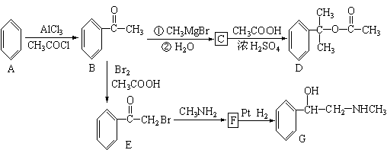
（1）上述反应过程中，属于取代反应的有 处。
（2）写出C、F的结构简式 、 。
2: (98年浙江初赛)
已知
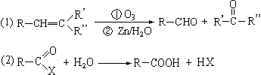
某高分子化合物(C₄H₅Cl)_{n}发生如下转化：
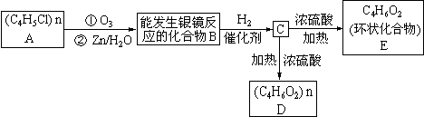
（1）写出A、E的结构简式：A E
（2）写出B转化为C的化学方程式：
（3）写出C转化为D的化学方程式：
3: (02年福建)
某实验室在393.15K、101.325KPa条件下对一汽油样品蒸气与空气混合物恒定体积点燃爆炸实验发现：该汽油蒸气与氧气按4∶47混合，爆炸释放出的能量最大，爆炸后恢复到反应前的温度与压强，密闭反应器内气体容积比反应前增加了25.5%。
（1）请计算组成该汽油的烃的平均式量；

（2）若组成该汽油的烃皆为链烃，请推测该汽油能否使溴水因化学反应而褪色？

4: (88年全国初赛)
具有族光性的化合物A（C₅H₁₀O₄）和乙酸酐反应生成二乙酸酯，但不与费林试剂（是检验脂肪醛和还原糖试剂）反应。1摩尔A与稀酸加热得1摩尔甲醇和另一化合物B（C₄H₈O₄）。B与乙酸酐反应得三乙酸酯。B经HNO₃氧化可得无旋光性的二元酸C。写出A、B、C的结构式和有关反应式。

5: (89年全国初赛)
化合物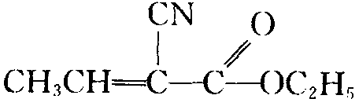被涂在手术后伤口表面在数秒钟内发生固化并起粘结作用以代替通常的缝合。
1．写出该化合物的化学名称。

2．固化和粘结的化学变化是什么？写出反应方程式。

6:(03浙江模拟1)
茚是一种碳氢化合物，其结构为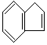，茚有一种同分异构体A，A分子中的碳原子不完全在同一平面上，且A分子中含有一个苯环，A有如下变化关系：
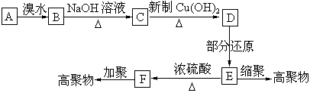
已知：①R－X$\vec{\text{NaOH}\text{ 加热}}$R－OH＋HX
②一个碳原子上同时连两个羟基不稳定，会失水形成羰基
③B、C、D、E、F的分子结构中均有一个苯环
根据变化关系和已知条件，试回答
（1）A是 ，B是 （均填结构简式）；
（2）写出E经缩聚生成高聚物的化学方程式： ；
（3）写出F经加聚生成高聚物的化学方程式： ；
（4）E→F的反应类型是 反应；
（5）茚与硫酚－SH反应生成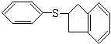的反应类型是 反应。
7:(03浙江模拟2)
硝基吡啶（又名心痛定）是治疗心血管疾病的一种药物。目前采用下面的合成路线制取而获得成功。
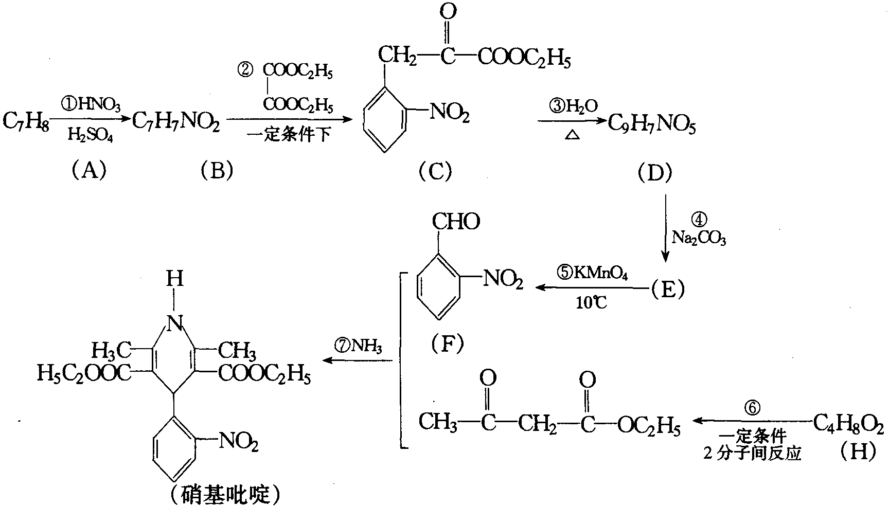
请根据上述合成路线，回答下列问题：
（1）按照有机物的分类，硝基吡啶可属于 。
A 醇类 B 酸类 C 高分子化合物 D 酯类
（2）写出指定物质的结构简式：

（A） ，（E） ，（H） 。
（3）反应③和⑤可以认为是同一类型反应，它们是 （填名称）反应。
（4）写出反应②的化学方程式（有机物用结构简式表示）

8: (03浙江模拟3)
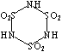
硫酸可以生成由氮原子直接相连于硫原子的一系列衍生物，试写出由硫酸经取代、消去、加成等反应合成三硫酰亚胺（如右下图所示）的反应方程式。

9: (03浙江模拟3)
1999年合成了一种新化合物，本题用X为代号。用现代物理方法测得X的相对分子质量为64；X含碳93.8%，含氢6.2%；X分子中有3种化学环境不同的氢原子和4种化学环境不同的碳原子；X分子中同时存在C—C、C＝C和C≡C三种键，并发现其C＝C键比寻常的C＝C短。
（1）X的分子式是
（2）请画出X的可能结构。

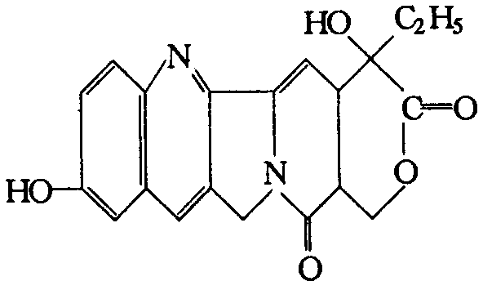
10: (03浙江模拟3)
新型纯天然高效抗癌药——羟基喜树碱的结构简式右图所示
（1）它的分子式为 。
（2）它可能含有下列哪类物质的官能团或结构
A 酚 B 醇 C 醛 D 酮 E 酸 F 酯
（3）它可以溶解在NaOH溶液中。写出它与过量NaOH溶液在一定条件下反应的化学方程式：

11: (03浙江模拟3)
青霉素是苏格兰人弗莱明最早发现的，是第一个应用于临床的抗生素，由于其抗菌作用强、疗效高及毒性低等优点，至今仍被广泛使用，是针对敏感的化脓性球菌的首选药物。青霉素是一元有机酸，能和多种金属结合而成盐，其中最常用的是钠盐和钾盐（易溶于水）。青霉素是用苯乙酯（－CH₂COOH）作前体，通过微生物发酵制取。
（1）写出所有与苯乙酸属同类物质的的同分异构体的结构简式：

（2）青霉素的抗菌效能以国际单位（U）表示。已知lU含有0.600μg（即6×10^{－7}g）纯结晶青霉素钠盐，而1U含有纯结晶青霉素钾盐0.627μg，则青霉素的相对分子质量为 。（结果精确到1）。
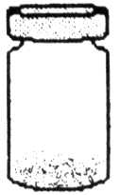

（3）青霉素毒性很小，主要是过敏反应，发生率为5％～10％，常见者为皮肤反应，严重者为过敏休克，抢救不及时造成死亡。因此在注射青霉素之前，要先进行过敏试验。
已知一个安瓿（如右图所示）中装有2×10⁵U的青霉素钠白色粉末状固体，现用该青霉素钠粉末配制试验药液，其过程为：用针管向安瓿内注入2.0mL蒸馏水，使白色粉末溶解，用1.0mL空针先吸取安瓿中药液0.1mL，再吸取蒸馏水至针管1.0mL刻度线后，将此针管中的液体推出至余下液体0.1mL，再吸取蒸馏水至针管1.0mL刻度线后，此时溶液浓度为 U·mL^{－1}。将此药液在患者手腕内侧进行皮试，若向体内注入药液0.1mL，则皮试部位所含青霉素钠 U。
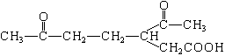
12: (03浙江模拟4)
化合物A（C₁₀H₁₆）

是一种存在于橘子、柠檬及釉子皮中的一个烯烃。A吸收2mol的氢形成烷烃B（C₁₀H₂₀）。A被KMnO₄酸性溶液氧化成化合物C（如右图所示）；A在催化剂作用下加2mol水，生成一个无手性的醇类D。
（1）化合物A的结构中有无环？若有，有几个环？

（2）那些结构可以氧化成C？

（3）写出D的结构式。

（4）A最可能是哪种结构？
（5）B最可能是哪种结构？
13: (03浙江模拟6)
苯丙醇胺（其盐酸盐简称PPA）是一种常用的抗感冒药，但服用该药品能引起头昏、头痛、血压升高，甚至中风、肾功能衰竭等危险。因此，2000年11月，美国食品与药品管理局发布了停用含PPA感冒药的通知。苯丙醇肢的结构简式为：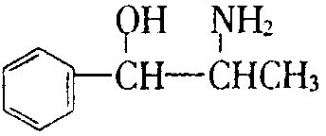
已知：HCHO＋CH₃NO₂$\vec{{\text{OH}}^{−}}$HOCH₂CH₂NO₂
苯丙醇胺的合成路线如下：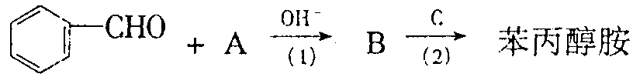
（1）请写出A、B的结构简式：A B
（2）试剂C是： 。
（3）请写出（1）（2）的反应类型：（1） （2）
14: (03浙江模拟7)
青蒿素是我国科学家从青蒿中提取的一种治疗疟疾的有效成分。下图是某研究室通过晶体衍射测定得到的有关青蒿素分子结构中一些主要共价键的键长数据，图中元素符号左下角的数字是相应原子的编号，数据是相应键长（键长的单位是pm）。
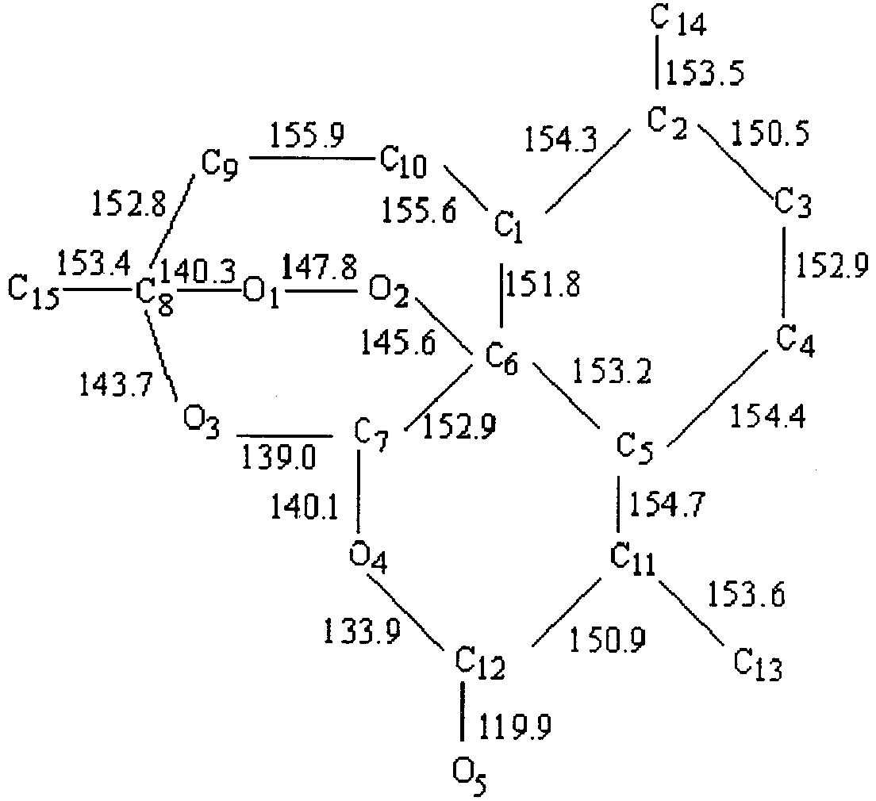
（1）写出青蒿素的分子式 。
（2）试分析在青蒿素分子中，写出分子中可能是双键的原子及编号 。
15: (03浙江模拟)
有许多现象，你去留心观察，分析思考，会发现一些有趣问题，从中发现规律。如下系列芳香族有机物，各项排列构成一个等差数列。请回答有关问题：
A₁ A₂ A₃ A₄ A₅
（1）写出上面等差数列的第n项芳烃分子式。

（2）某课外兴趣小组，做了系列实验。他们将该数列的前五项芳烃逐一加到浓的酸性高锰酸钾溶液中加热。结果发现，只有A₁无明显变化，其余四种物质都能使酸性高锰酸钾溶液褪色。经分析知，后四种的氧化产物是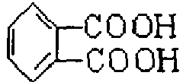、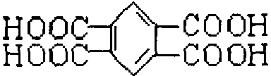或者两者都有。由此你能得出什么结论？

（3）甲、乙、丙三同学同做酸性高锰酸钾溶液氧化A₅的实验。甲将氧化后的混合液酸化分离得到一种无色晶体X，称取0.254g X，用热水配成100mL溶液，取出25mL用0.1mol/L NaOH溶液中和滴定，滴到10mL时达到终点；丙用酸性高锰酸钾溶液氧化A₅，将氧化后的混合液酸化分离得到无色晶体Y，中和测定知Y的中和能力比X的中和能力弱得多；乙用酸性高锰酸钾溶液氧化A₅，将氧化后的混合液酸化分离得到无色晶体，经分析其中包含了甲与丙获得的两种成份。通过计算确定X的结构简式。

（4）仔细分析该系列芳烃的二氯取代物异构体的数目，很有规律性。请你分析推出A_{n}的二氧取代物种数的代数表达式。

16: (03浙江模拟)
美国科学家制造出了一种神奇塑料，它能自动愈合自身内部的细微裂纹，即具有自我修复功能，它是由液态二环戊二烯和一种催化剂合成的，试根据以下信息回答有关问题：
信息一：烯烃可以发生双烯合成。
CH₂＝CH—CH₃＋CH₂＝CH₂→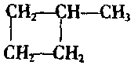（简写为）
信息二：CH₂＝CH—CH＝CH₂与HBr反应的化学方程式为：
＋HBr→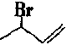＋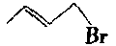
20% 80%
环戊二烯在双分子合成时一个发生1，2一加成，另一个就发生1，4—加成。
信息三：“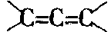”极不稳定。
信息四：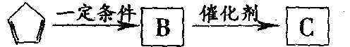
A 二环戊二烯 神奇塑料
问题：（1）写出A和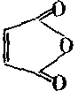反应的化学方程式；写出产物和Cl₂发生加成反应的产物的结构简式。

（2）写出A→B、B→C的化学方程式，并指出B→C的反应类型。

（3）写出A的所有开链不饱和烃的同分异构体。

（4）科学家看到人的身体受到伤害流血结痂的过程而想到制备出这种神奇塑料，这种原理我们称之为 学。
17: (03浙江模拟)
溴系阻燃剂是目前世界上产量最大的有机阻燃剂。其主要品种之一“八溴醚”广泛用于聚乙烯、聚丙烯等聚烯烃类高聚物的阻燃。八溴醚的合成路线如下：
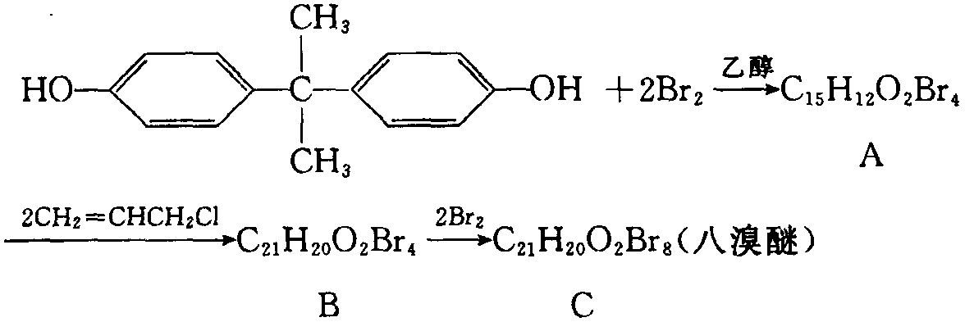
（1）请写出A、B、C的结构式：
A B C
（2）第一步反应属于 （填类型名）
（3）最后一步反应属于 （填类型名）

参考答案:
1:（1）4 （2）－C(CH₃)₂(OH) －－CH₂NHCH₃
2:（1）A：CH₂－CH＝CCl－CH₂ 略
3:缺
4: A．C₅H₁₀O₄ B．C₄H₈O₄ C．C₄H₆O₄
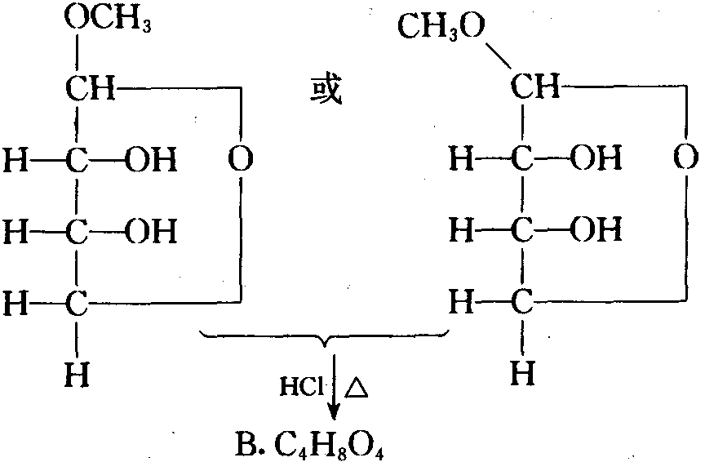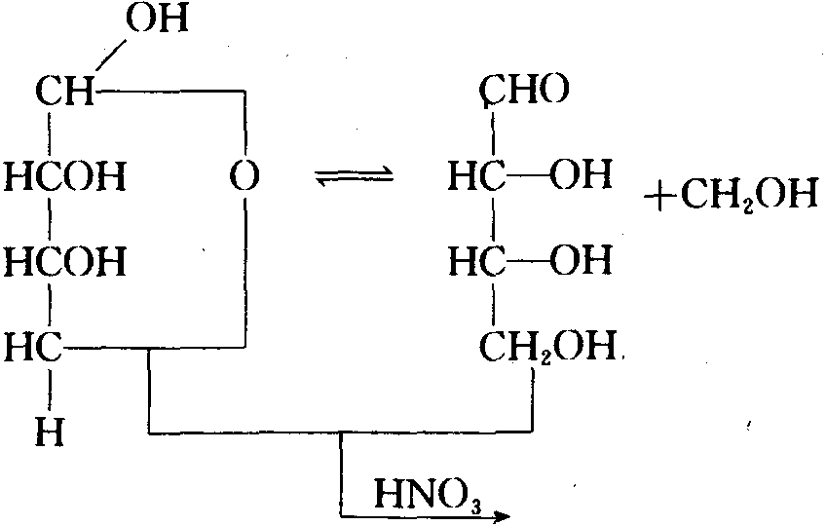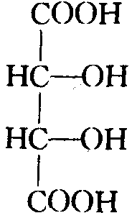
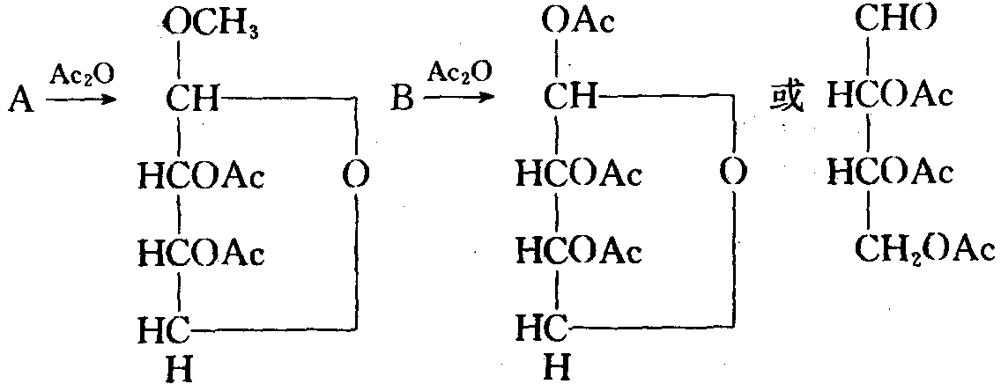
5: 1．α－氰基，α－丁烯酸乙酯2．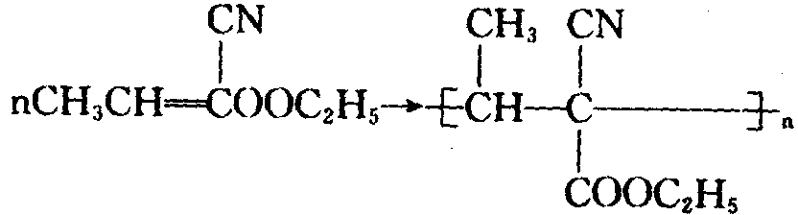
6: （1）－CH₂－C≡CH －CH₂－CBr₂－CHBr₂
（2）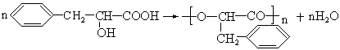
（3）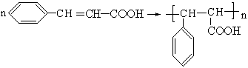
（4）消去 （5）加成
7: （1）D （2）－CH₃ 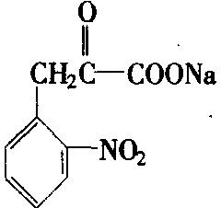 CH₃－－OC₂H₅
（3）取代 （4）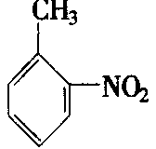＋C₂H₅OOC－COOC₂H₅$\vec{\text{一定条件}}$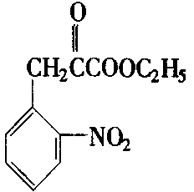＋C₂H₅OH
8: HO—SO₂—OH＋2HN₃→H₂N—SO₂—NH₂＋2H₂O H₂N—SO₂—NH₂$\vec{P_{2}O_{5}}$HN＝SO₂＋NH₃ 3HN＝SO₂→
9: （1）C₅H₄ （2）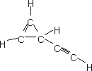
10: （1）C₂₀H₁₆N₂O₅ （2）A、B、F （3）＋3NaOH→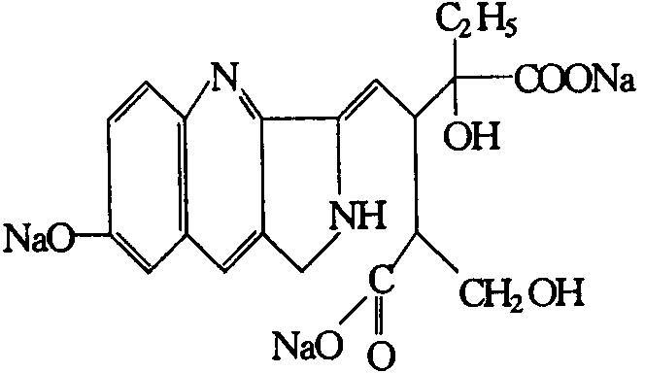＋H₂O
11: （1）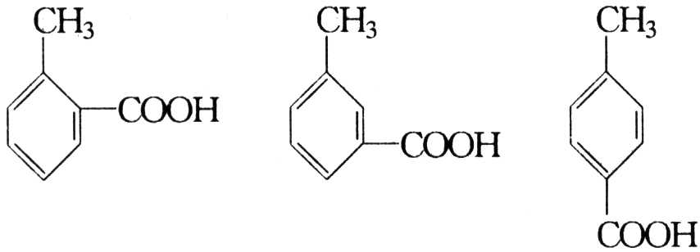 （2）334 （3）1000
12: （1）有1个环 （2）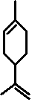 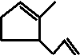 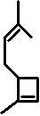 （3）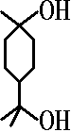 （4）（5）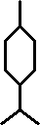
13: （1）A CH₃CH₂NO₂ B 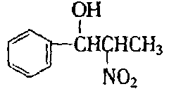
（2）C H₂ / 催化剂（或H₂/Ni或Fe＋HCl或催化加氢）
（3）①加成反应 ②还原反应
14: （1）C₁₅H₂₂O₅ （2）C₁₂、O₅
15: （1）C_{4n＋2}H_{2n＋4}［由C₆H₆、C₁₀H₈、C₁₄H₁₀……找出等差数列的系差为C₄H₂解题］。
（2）苯环特别稳定。
（3）①设X的式量为M_{r}，酸的元数为n，M_{r}＝63.5n，晶体为有机酸，只含C、H、O三种元素式量只能是偶数，由此可以确定为M_{r}＝254
X的结构简式为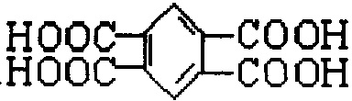
（4）第n项为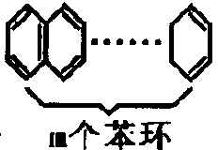。写出若干项的二氯取代物的异构体，列表如下：
苯环数 | 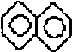 | 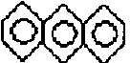 | 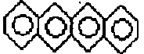 | 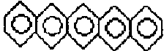 | 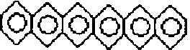 | ……
二氯代物 | 7＋3 | 9＋5＋1 | 11＋7＋3 | 13＋9＋5＋1 | 15＋11＋7＋3 | ……
总数目 | 10 | 15 | 21 | 28 | 36 | ……
可以初步定为每项二氯代物的种数为两个自然数的乘积：n×m$⇒$(m＋2)(m＋3)/2。
（若从奇偶数角度讨论再得出结论也可以，其它合理思路，只要结果正确也给满分。）
16: （1）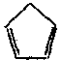＋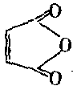$\vec{\text{一定条件}}$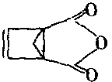，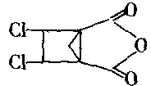
（2）＋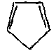→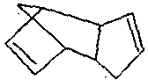，n$\vec{\text{催化剂}}$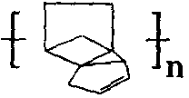，加聚反应
（3）开链不饱和烃的同分异构体有四种：CH≡C－CH＝CH－CH₃，CH≡C－CH₂－CH＝CH₂，CH₂＝CH－C≡C－CH₃，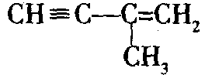
（4）仿生
17: （1）A：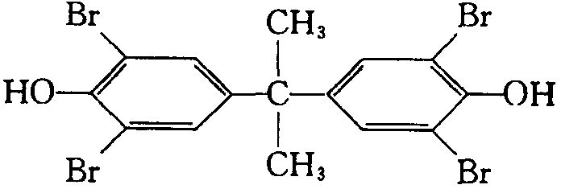 B：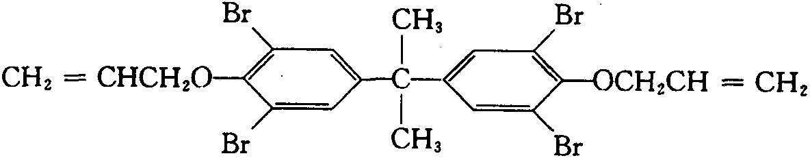 C：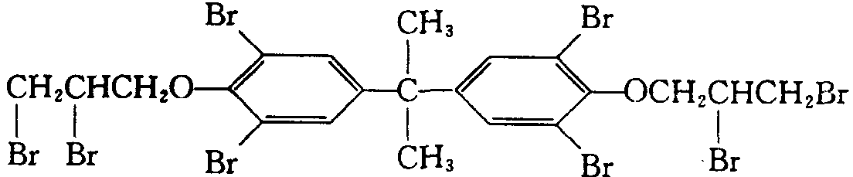 （2）取代 （3）加成

